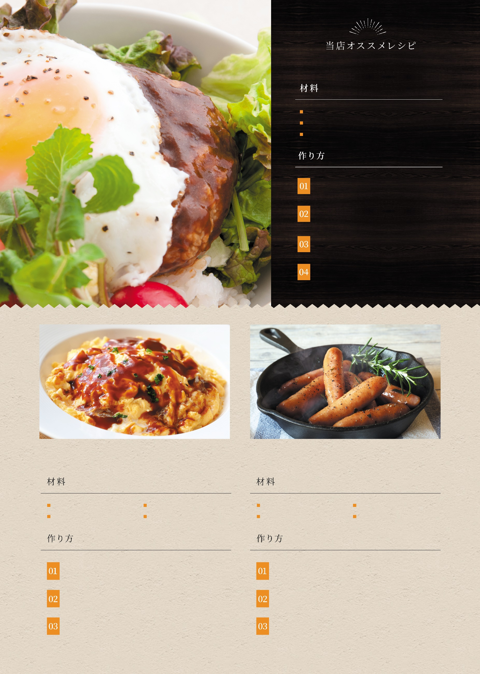

料理名が入ります

野菜………………000g肉…………………000g

調味料………………000g調味料………………000g

ここに作り方を入れてください。ここに作り方を入れてください。ここに作り方を入れてください。

ここに作り方を入れてください。ここに作り方を入れてください。ここに作り方を入れてください。

ここに作り方を入れてください。ここに作り方を入れてください。ここに作り方を入れてください。

ここに作り方を入れてください。ここに作り方を入れてください。ここに作り方を入れてください。

ここに作り方を入れてください。ここに作り方を入れてください。ここに作り方を入れてください。

ここに作り方を入れてください。ここに作り方を入れてください。ここに作り方を入れてください。

調味料………………000g調味料………………000g

野菜………………000g肉…………………000g

料理名が入ります

ここに作り方を入れてください。ここに作り方を入れてください。ここに作り方を入れてください。

ここに作り方を入れてください。ここに作り方を入れてください。ここに作り方を入れてください。

ここに作り方を入れてください。ここに作り方を入れてください。ここに作り方を入れてください。

ここに作り方を入れてください。ここに作り方を入れてください。ここに作り方を入れてください。

野菜………………………………………000g肉…………………………………………000g

調味料……………………………………000g

料理名が入ります